http://www.kriterij.si/node/133
junij 2020
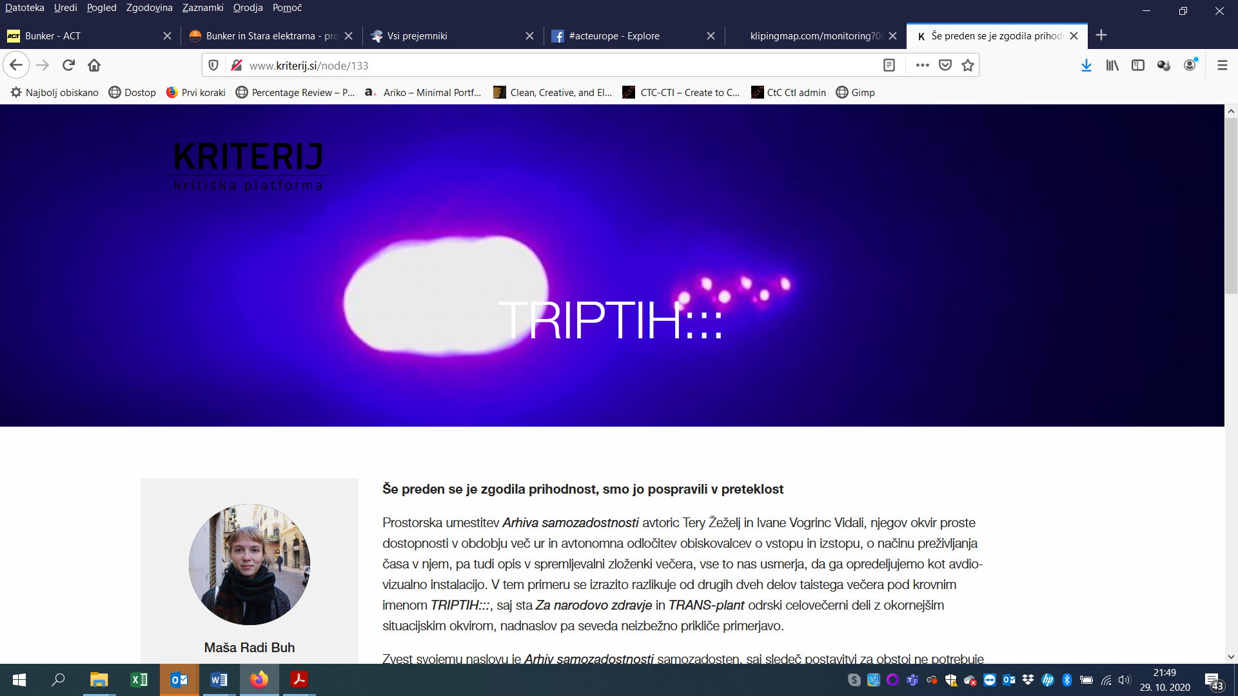

Triptih:::
Maša Radi Buh
študentka sociologije kulture, udeleženka Male šole kritike

←
Pojdi nazaj

Še preden se je zgodila prihodnost, smo jo pospravili v preteklost
Prostorska umestitev Arhiva samozadostnosti avtoric Tery Žeželj in Ivane Vogrinc Vidali, njegov okvir proste dostopnosti v obdobju več ur in avtonomna odločitev obiskovalcev o vstopu in izstopu, o načinu preživljanja časa v njem, pa tudi opis v spremljevalni zloženki večera, vse to nas usmerja, da ga opredeljujemo kot avdio-vizualno instalacijo. V tem primeru se izrazito razlikuje od drugih dveh delov taistega večera pod krovnim imenom TRIPTIH:::, saj sta Za narodovo zdravje in TRANS-plant odrski celovečerni deli z okornejšim situacijskim okvirom, nadnaslov pa seveda neizbežno prikliče primerjavo.
Zvest svojemu naslovu je Arhiv samozadostnosti samozadosten, saj sledeč postavitvi za obstoj ne potrebuje nikogar drugega. Po tistem, ko ga ustvarjalki prepustita v ogled za fizično eksistenco, ne potrebuje več ljudi, ki so, nasprotno, v odrskih delih tistega večera ključni pobudniki poteka živega dogodka. Seveda nikakor ne gre trditi, da Arhiva prisotnost nas, obiskovalcev, ne transformira in da mu ne doda nove razsežnosti, a spodaj v kletnih prostorih Stare elektrarne bo tudi takrat, ko vanj ne bo vstopil noben obiskovalec. V zahtevah po našem angažmaju je Arhiv eksplicitno liberalen; četudi nas navodila, baterijska svetilka na kinetični pogon in čelada usmerjajo, je količina truda in časovnega vložka prepuščena nam. Koliko in katere dele želimo videti in vplesti v svoje izkustvo, vse to diktiramo z (ne)vrtenjem ročice na baterijski svetilki. V temo potopljene neometane stene, na katere so pritrjene črne ploščice, nikoli niso vidne v celoti. Majhen snop svetilke je dovolj le za hipno prebiranje nanje odtisnjenih besedil, ki se izrisujejo prav zaradi vanje usmerjene svetlobe, a postanejo berljiva šele po nekaj trenutkih osvetljevanja. Tako moramo bodisi najprej proizvesti energijo sami ali pa se, če prihajamo v družbi, zanašati na so-delovanje, preseči lastno samo-zadostnost in prebirati svetlobni odmev tistega pred nami ter kolegialno svetiti tistim, ki so tik za nami.
Vsaka izmed kartic zelo na kratko povzema eno izmed inovacij, ki lahko prispeva k zmanjšanju na globalno okoljsko krizo vezanih problemov, od reciklaže do ponovne uporabe odpadnih snovi, drugačnih, varčnejših in do okolja prijaznejših virov energije … Predlagane rešitve so solidarne, ko ponujajo potencialne poti k ohranitvi planeta za prihodnje generacije, in so samozadostne, kajti temeljijo na ponovni uporabi, na obnavljanju, na tistih virih, ki niso končni in bodo vedno znova na voljo, zaradi česar bi tudi mi lahko postali samozadostni. Strašljivejši pa je občutek nemoči, ko se zgubljamo v tem kupu zapletenih povzetkov, saj se razpre prepad med vsem, kar je tu na voljo, in zavedanjem, da bi morali pri vpeljevanju takšnih rešitev sodelovati vsi – ne le tisti, ki smo že prepričani, temveč tudi igralci na pozicijah moči. Arhiv samo poudari, da podnebna kriza ni odsev neznanja in nesposobnosti, temveč predvsem pomanjkanja resnično kolektivne, vsesplošne volje, da bi odpravili to krizo.
Občutki nemoči so res tudi vprašanje (ne)moči politične umetnosti, a delni odgovor na to dilemo se morda skriva tudi v samem naslovu; gre za nekaj arhiviranega, že na pol poti do pozabljenja, kar podpirata tudi sama lokacija in oblika interakcije, saj s popotovanjem po stopnicah v klet odkrivamo zaprašene kotičke, kamor je pospravljeno vse, kar je že »passé«. Ko stopamo v podzemne hodnike, odkrivamo zamisli za prihodnost, pospravljene v kontekst preteklosti – Arhiv je pričevanje o kompleksnosti družbenih sprememb, za katerimi stojijo kupi pozabljenih in zavrnjenih rešitev, ki niso ujele pravega trenutka, in morda prav s tem priznava, da težko obstaja drugje kot v nemoči.

